**LAPORAN PEMBELAJARAN C#**

**MUHAMMAD AHSAN NASRULLOH**

**XI RPL 2 ( PAS )**

1. **Membuat halaman Login**

Untuk membuat halaman login pastinya kita memerlukan yang namanya **Username** dan **Password,** maka dari itu langkah pertama kita akan membuat form login terlebih dahulu serta menentukan username serta password nya.

**Langkah – langkah :**

* 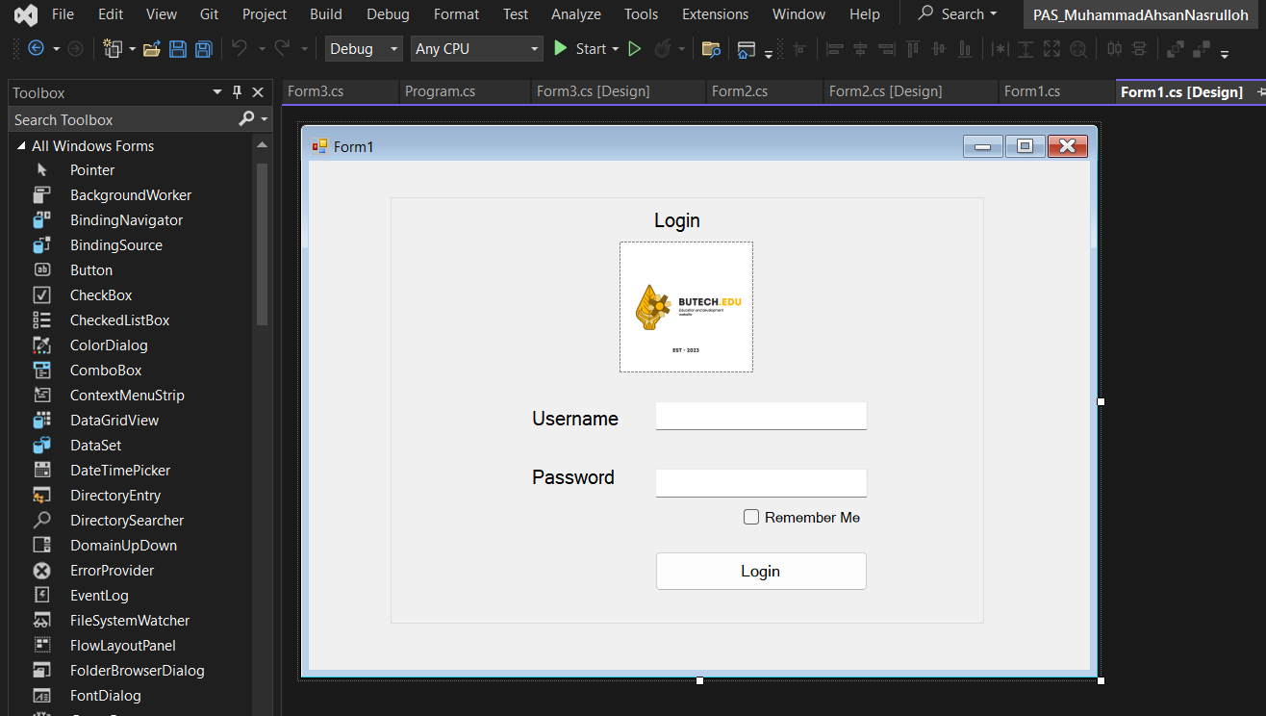**Pertama** kita membuat design formnya terlebih dahulu seperti gambar di bawah ini

Pada gambar di atas terdapat **Label** untuk menambahkan teks pada design, lalu ada **TextBox** untuk menambahkan space kosong pada saat mengetik nanti, lalu untuk **CheckBox** itu opsional jika ingin di tambahkan silahkan jika tidak pun tidak apa – apa, dan yang terakhir yaitu button untuk mengakses ke halaman berikutnya.

* **Langkah kedua** yaitu menambahkan fungsi pada setiap objek yang telah kita design sebelumnya, untuk menambahkan fungsi kita dapat menuju bagian pada properties, lalu kita menuju ke gambar petir, 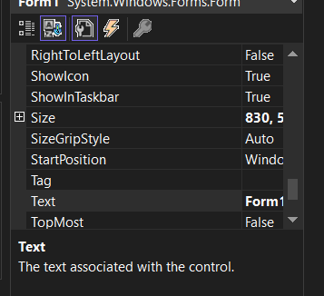 nah sebelum menambahkan fungsi kita namakan dulu setiap objek dengan nama yang mudah kita ingat, masih di bagian properti namun kita pergi ke gambar kunci inggris di samping gambar petir

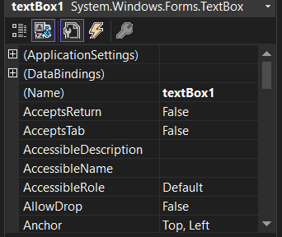 Seperti di samping kita akan menamakan objek **TextBox** (textBoxt1 menjadi txtUsername, textBox2 menjadi txtPassword, button1 menjadi btnLogin), setelah semua di ganti nama maka kita dapat menambahkan fungsi klik di tanda petir tadi, setelah kita menambahkan fungsi maka kita harus menambahkan kode program untuk menjalankan nya

* **Langkah ketiga**  yaitu menambahkan baris kode program untuk menjalankan fungsi yang telah di tambahkan

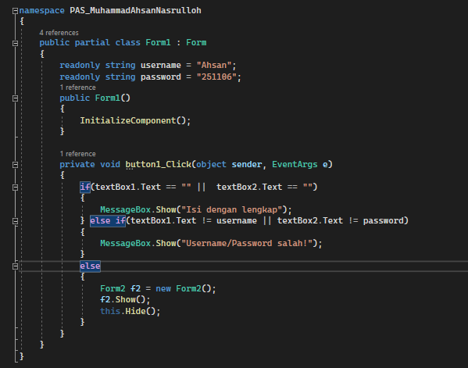

Untuk menambahkan fungsi pada seluruh komponen atau objek seperti di atas, namun kita perlu telaah satu persatu baris kode di atas,



Kode di atas merupakan inisiasi atau deklarasi dari sebuah variabel yang bervalue string, mengapa valuenya string? Karena kita dapat mengkombinasikan antara values number dan text maupun simbol, Lalu setelah itu kita dapat memanggil variabel di atas agar dapat berfungsi kita memberi kode pada objek button1/ btnLogin



Mengapa kita harus menambahkan percabangan? Karena jika salah satu kondisi di atas ada yang tidak di penuhi maka kita dapat memberi opsi lain, semisal pada objek btnLogin ini, ketika txtUsername/textBox1 ataupun pada txtPassword/textBox2 kosong atau null kita dapat memberi pesan pada **MessageBox.Show(“Isi dengan lengkap”)** , lalu jika kita salah dalam memasukkan sandi ataupun username kita dapat memberi peringatan dengan **MessageBox.Show(“Username/Password salah!”)** pada kode di atas terdapat simbol **!=** yang berarti bukan dari atau bukan sama dengan, lalu percabangan yang terakhir baru kita dapat berpindah ke halaman berikutnya.

* **Membuat halaman baru**

Untuk melanjutkan alur dari halaman login maka kita harus membuat halaman baru atau form baru, bagaimana caranya? Caranya cukup mudah kita hanya

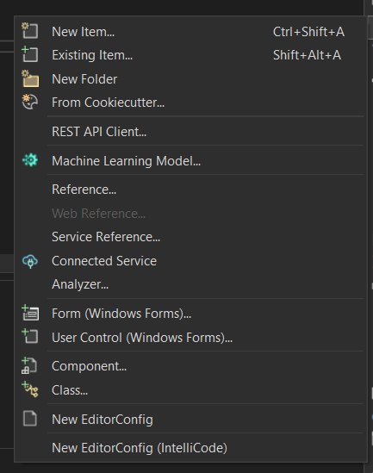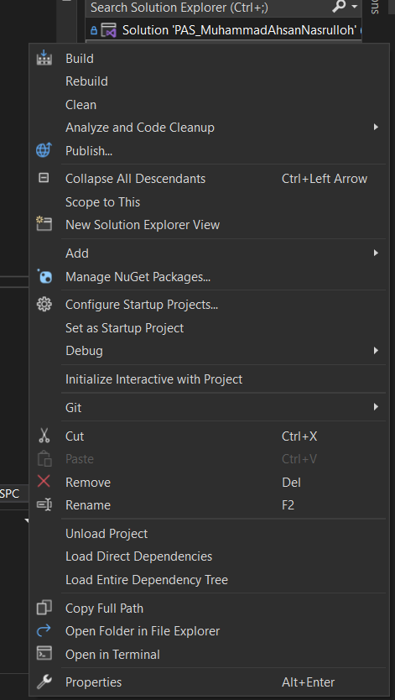

Klik kiri pada mouse dan klik Add lalu nanti akan muncul seperti ini

dan kita pilih form lagi

Jika kita sudah melakukan langkah seperti gambar di atas maka kita lanjut ke tahap berikutnya yaitu datagrid

1. **Membuat DataGrid dan input data**

Sekarang kita akan membuat halaman DataGrid hasil dari menambahkan halaman pada bagian sebelumnya, seperti biasa sebelum kita menambahkan program pada setiap objek kita harus mendesign terlebih dahulu

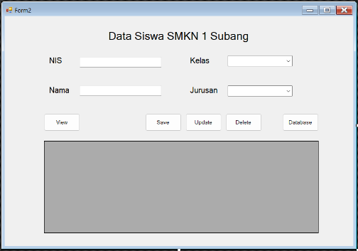Pada gambar di samping kita tambahkan objek textbox, label, datagridview, dan button.  
Seperti pada bagian sebelumnya kita harus menamakan setiap objek pada design dengan nama textBox1 menjadi txtNis, textBox2 menjadi txtNama, dan untuk checkBox1 menjadi cbKelas, checkBox2 menjadi cbJurusan, setelah selesai menamai setiap objek pada design kita akan menambahkan fungsi click kembali

Ada cara yang cukup mudah untuk menambahkan fungsi yaitu hanya mengklik dua kali pada objek tersebut, jika kita klik objek tersebut dua kali maka dengan sendirinya fungsi klik di tambahkan oleh program.

Nah hasil nya akan seperti gambar di samping

Lalu jika sudah kita seperti biasa menambahkan program pada setiap fungsi objek yang telah kita tambahkan

* **Pertama :**

Kita tambahkan fungsi pada **Home_load** atau **Form2_load** lalu kita menambahkan program pada fungsi yang telah di tambahkan

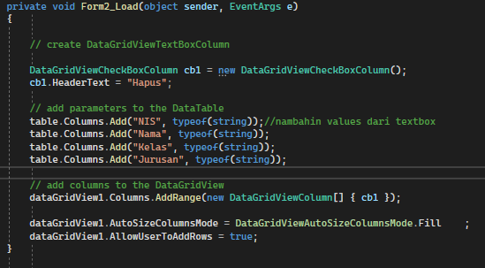

* **Kedua :**

Lalu kita program fungsi klik untuk **btnView** seperti gambar di bawah ini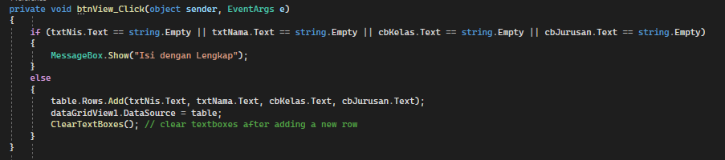

* **Ketiga :**

Lalu kita lanjut untuk program fungsi pada objek **dataGridView_Click**

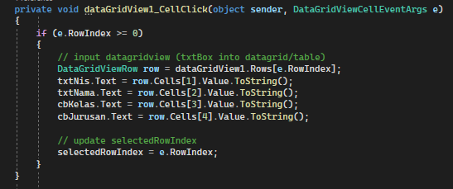

Namun sebelum ini kita harus mendeklarasikan variabel RowIndex

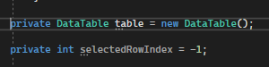 Ini bisa di simpan di atas dari fungsi **dataGridView** , yang terpenting tidak di dalam fungsi objek yang lain.

Jika sudah semua maka kita akan membuat program pada fungsi objek **btnDelete**

* **Ke-empat :**

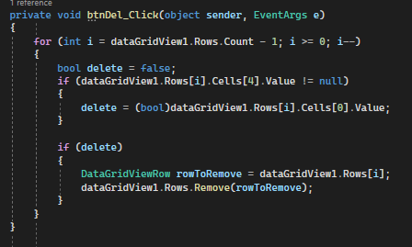

Nah pada baris kode di atas merupakan perulangan yang di mana jika dataGridView ingin di hapus maka data yang di pilih akan terhapus dan akan menambahkan kolom kosong untuk di isi data selanjutnya. Lanjut ke langkah berikutnya

* **Kelima :**Nah untuk tahap ini jika kita telah menginput data dari textBox maka textBox nya pun akan kembali kosong, bagaimana caranya? Perhatikan gambar di bawah ini

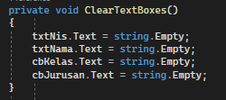

* **Ke-enam :**

Nah jika **btnDelete** sudah kita program maka sekarang giliran **btnUpdate**

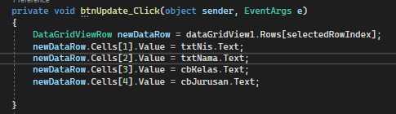

Kode di atas menjelaskan ketika **newDataRow** atau data baru pada baris, dan pada **dataGridView1.Rows[selectedRowIndex]** yang berarti ketika baris yang kita pilih akan kita input data baru.

* **Ketujuh :**

Nah jika semuanya telah usai maka kita lanjut ke halaman crud database

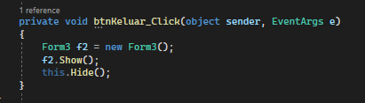

Sama dengan kode program yang sebelumnya yang pindah dari halaman login ke halaman dataGridView. Jika sudah semua program di ikuti dengan seksama maka kita akan membuat halaman baru lagi, langkahnya sama seperti menambahkan halaman baru atau form baru.

Jika sudah menambahkan halaman atau form baru saatnya kita pindah ke bagian crud database

1. **Crud database**

Jika sudah membuat halaman atau form baru seperti biasa kita harus mendesign terlebih dahulu

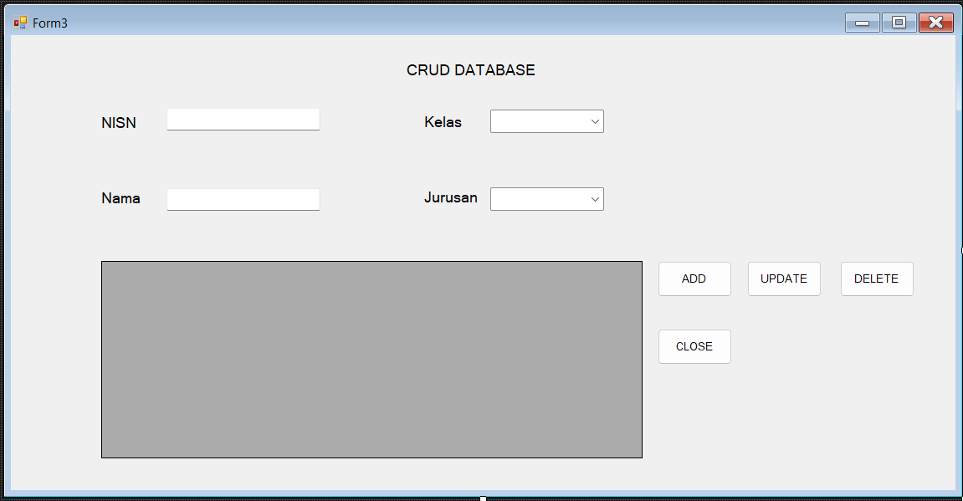

Nah design di atas mungkin mirip dengan design dari dataGrid namun untuk sekarang kita akan menghubungkan dengan database, nama pada setiap objek yaitu textBox1 menjadi txtNISN, textBox2 menjadi txtNama, checkBox1 menjadi cbKelas, checkBox2 menjadi cbJurusan, button1 menjadi btnAdd, button2 menjadi btnUpdate, button3 menjadi btnDelete, button4 menjadi btnClose

1. **Membuat database**

* **Langkah pertama** yaitu kita membuka web server masing – masing baik di laragon maupun xampp, namun saya disini menggunakan laragon

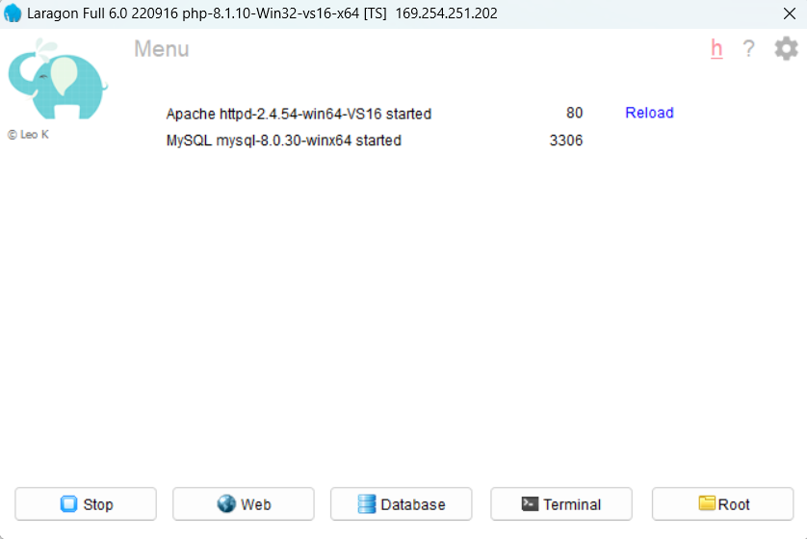

* **Langkah kedua** yaitu kita membuat database di **phpMyAdmin**

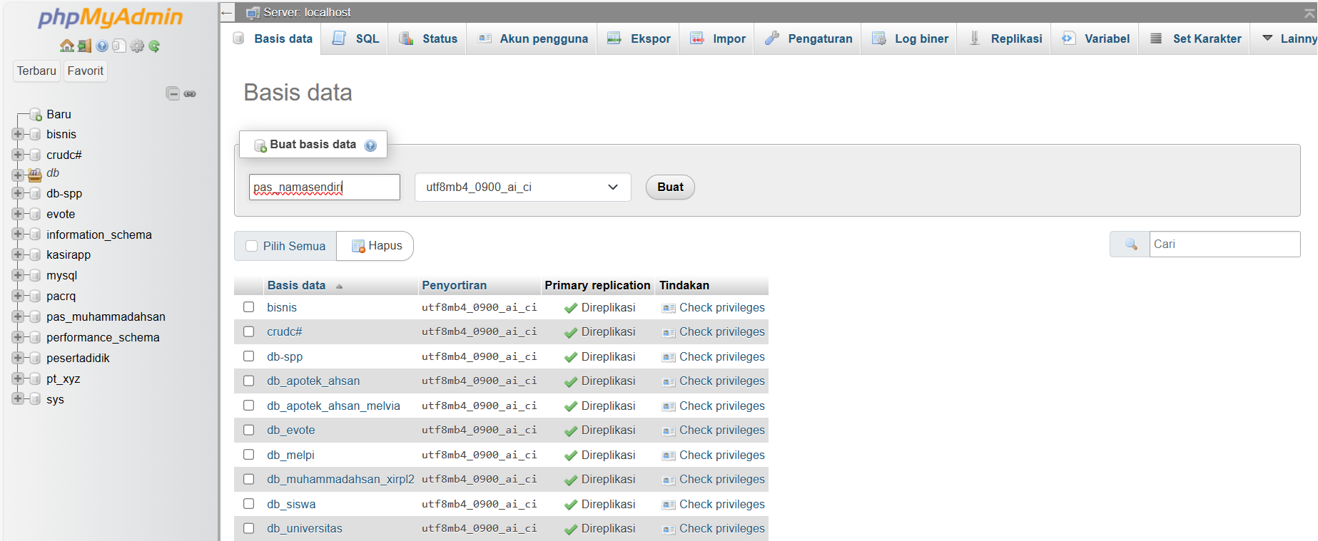

Kita buat database dengan format pas_namasendiri lalu jika sudah kita akan membuat tabel untuk database nya

* **Langkah ketiga** kita membuat tabel pada database dengan nama **tb_data**

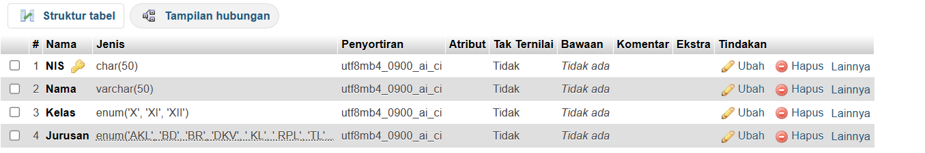

Untuk values masing masing column, NIS (char, length = 50), Nama (varchar, length = 50), Kelas (enum (X, XI, XII)), Jurusan (enum('AKL','BD','BR','DKV',' KL',' RPL','TL','TKJ','TPM','TO', ‘MPLB’))

* **Langkah ke - empat** yaitu menghubungkan kode program dari c# ke database

1. **Pertama download MySql data dan MySqlConnector di NugetPackage Manager**

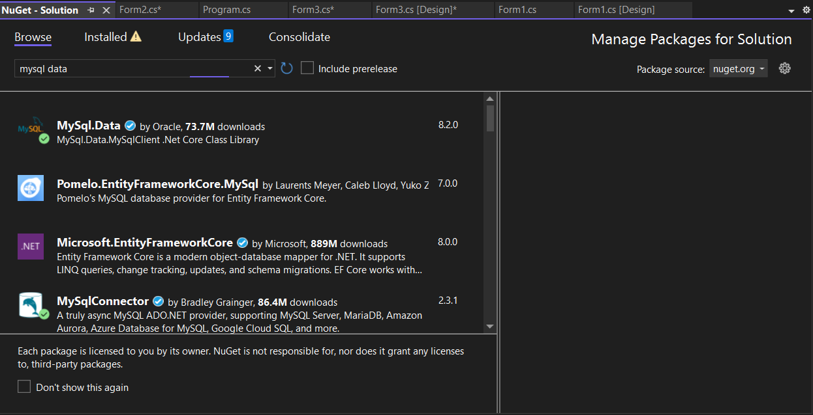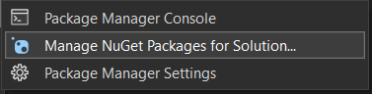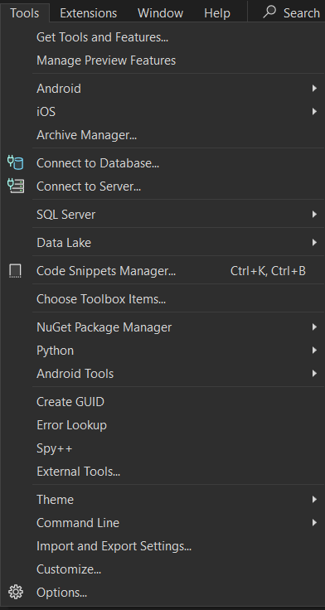

Download kedua ekstensi tersebut, jika sudah kita lanjut ke tahap berikutnya

1. **Kedua** kita hubungkan database dengan codingan nya

** menggunakan using System.Data.MySqlClient; dan using MySql.Data.Types;**  jika sudah kita lanjut ke tahap berikut nya

1. **Ketiga** kita menghubungkan data yang ingin di input ke dalam database

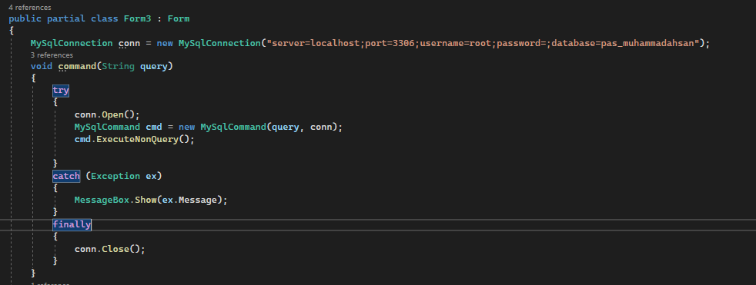

Jika sudah seperti di atas kita akan mencoba menampilkan data dari database ke aplikasi yang sudah di design dengan cara

1. **Ke empat** yaitu dengan kode program di bawah ini

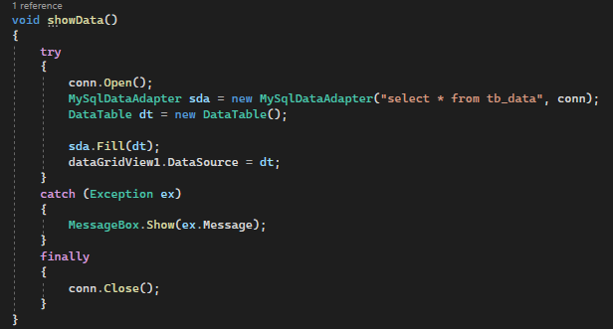

Nah lanjut ke tahap selanjutnya yaitu

1. **Kelima** untuk memastikan textBox dalam keadaan kosong kita dapat menambahkan kode di bawah ini

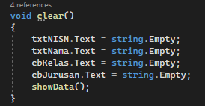

1. **Ke enam** kita dapat memprogram fungsi, fungsi yang di gunakan untuk objek button yaitu klik caranya masih sama seperti yang sebelumnya pernah di bahas dengan klik dua kali pada objek tersebut, jika sudah maka kita bisa menambahkan programnya
   * + **ButtonAdd/btnAdd**

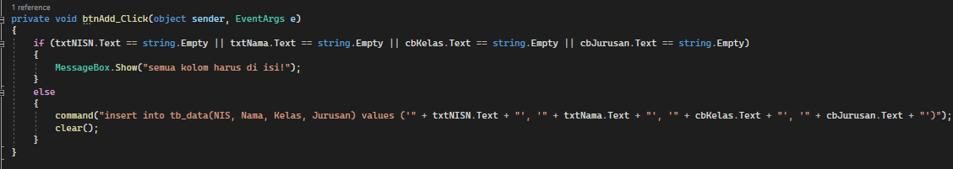

* + - 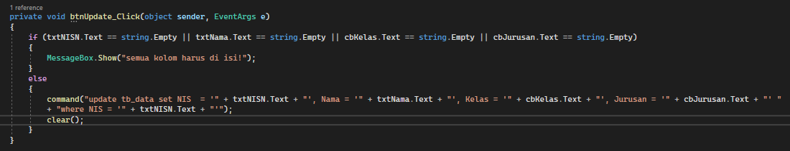**btnEdit/btnUpdate**
    - 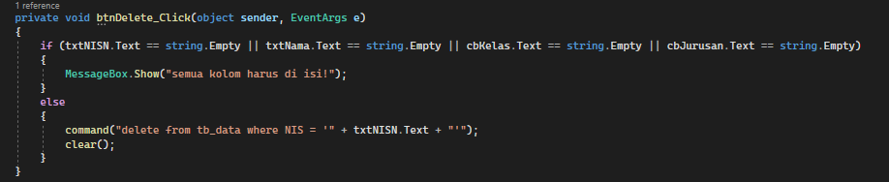**btnDelete**
    - **BtnClose/btnKeluar**

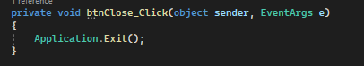

* + - **DataGrid**

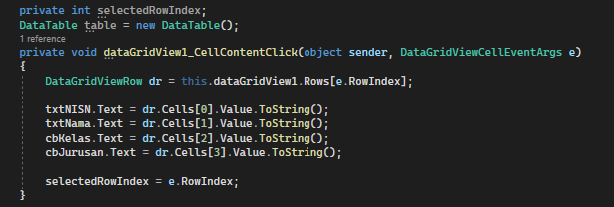

Jika semua langkah telah di lakukan dengan benar maka akan tampil seperti ini

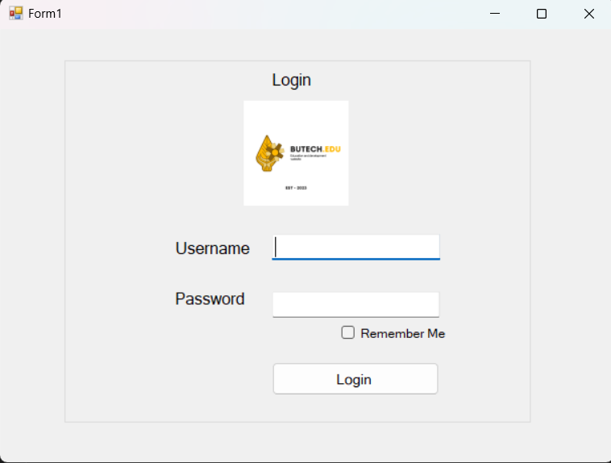 Untuk tampilan halaman Login

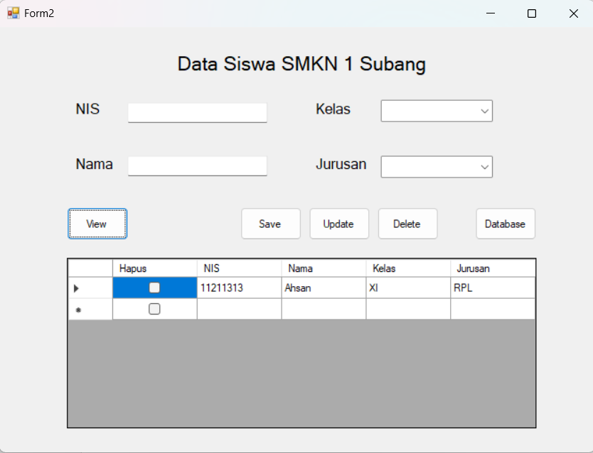 Untuk halaman dataGridView

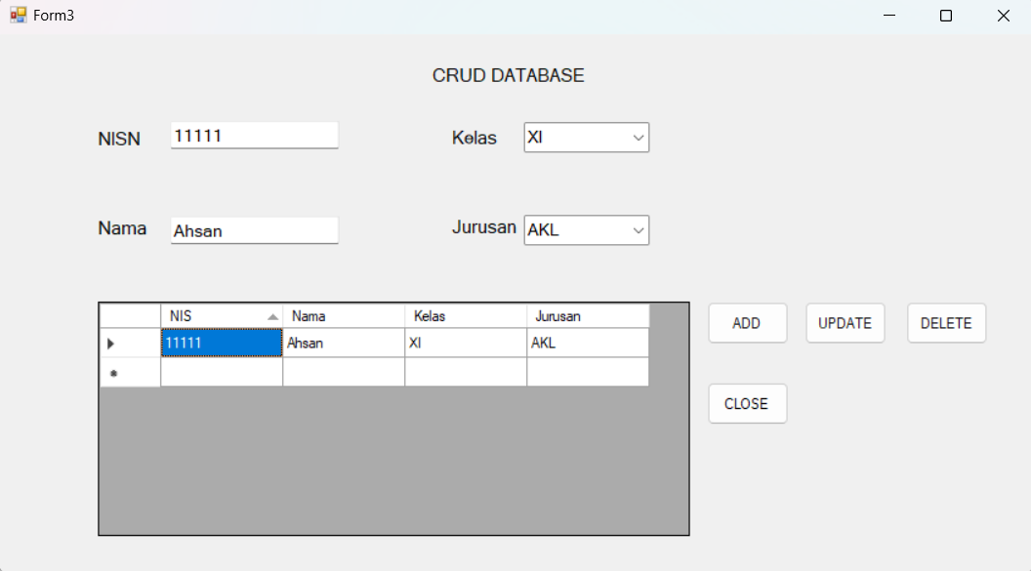 Untuk halaman Database, memastikan data dari program masuk ke dalam database maka kita harus melihat ke database nya

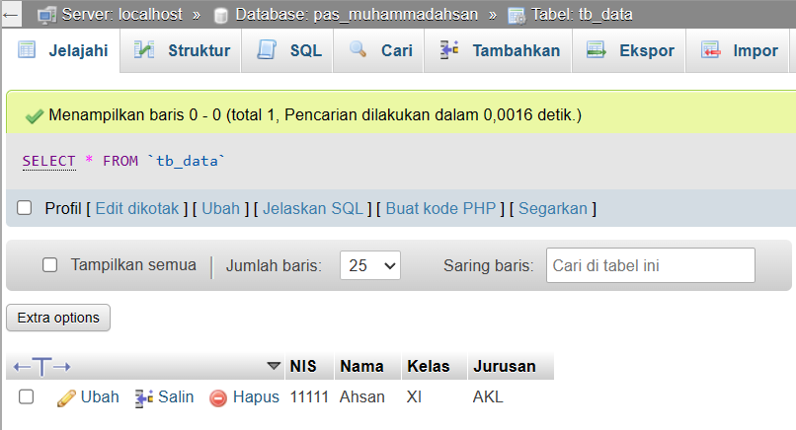

Jika semuanya telah di ikuti dengan baik maka semua program akan berjalan dengan semestinya

**LAPORAN PEMBELAJARAN PAS MUHAMMAD AHSAN NASRULLOH**

**XI RPL 2**

* **Halaman Login**
* **Halaman DataGrid**
* **Halaman Crud Database**